

**CURSO TÉCNICO EM INFORMÁTICA PARA INTERNET**

Danilo Roberto Santos da Silva

Gabriel Carvalho Trindade

João Victor Gomes

Marcos Gustavo Guisleri

**IRRIGAÇÂO SMART**

**ARARAS – SP**

**2021**Danilo Roberto Santos da Silva

Gabriel Carvalho Trindade

João Victor Gomes

Marcos Gustavo Guisleri

**IRRIGAÇÂO SMART**

Trabalho de Planejamento para o Trabalho de Conclusão de Curso apresentado à Etec Prefeito Alberto Feres, do Centro Estadual de Educação Tecnológica Paula Souza, sob orientação do Prof. Ederaldo Luíz Ratz.

**ARARAS - SP**

**12/2020**

Danilo Roberto Santos da Silva

Gabriel Carvalho Trindade

João Victor Gomes

Marcos Gustavo Guisleri

**IRRIGAÇÂO SMART**

Aprovado em: ______ / _______ / _________

Conceito: ______________________________

Banca de Validação:

___________________________________

Professor...............................................................

Etec Prefeito Alberto Feres

Orientador

___________________________________

Professor ............................................................

Etec Prefeito Alberto Feres

____________________________________

Professor ............................................................

Etec Prefeito Alberto Feres

ARARAS – SP

2020

**DEDICATÓRIA**

Obrigado Ederaldo Ratz por nós ensinar

e nos ajudar desde o começo do

projeto.

**AGRADECIMENTOS**

*Para todos os Professores que nos ensinaram ao longo desse curso.*

**EPÍGRAFE**

*“Por vezes sentimos que aquilo que fazemos não é senão uma gota de água no mar. Mas o mar seria menor se lhe faltasse uma gota”.*

*Madre Teresa de Calcutá*

**RESUMO**

A irrigação tem sido um dos aspectos mais relevantes para a produção agrícola, e pra isso foi criada ferramentas para a facilidade dessa atividade. Nesse trabalho é realizado o estudo e desenvolvimento de um protótipo de um irrigador automático de pequeno porte e com baixo custo utilizando o micro controlador Arduino Uno o qual utiliza a linguagem de programação C que terá por função monitorar os dados de entrada e saída, e com isso, irrigar a planta automaticamente quando os níveis de umidade da mesma estiverem baixos, e, para facilitar uma atividade de extrema importância para agricultura, que é uma das áreas mais importantes e de grande destaque atualmente, através de um Website esse irrigador será controlado e onde receberá comandos.

**Palavras-chave**: Irrigador Automático. Arduino. Agricultura.

**ABSTRACT**

Irrigation has been one of the most relevant aspects for agricultural production, and for that, tools have been created to facilitate this activity. In this job, the study and development of a prototype of a small and low-cost automatic irrigator is carried out using the micro controller Arduíno Uno which uses the C programming language which will have the function of monitoring the input and output data, and with this, irrigate the plant automatically when the humidity levels are low, and, to facilitate an activity of extreme importance for agriculture, which is one of the most important and highly prominent areas today, through a website this irrigator will be controlled where you will receive commands.

**Keywords:** Automatic Irrigation. Arduino. Agriculture.

**Lista de Figuras**

Figura 1 - Cronograma criado no Excel 15

Figura 2 - IDE do Arduino quando aberto 17

Figura 3 - Arduino UNO 19

Figura 4 - Exemplo de conexão do arduino á internet (Cabo) 19

Figura 5 - Ethernet Shield W5100 20

Figura 6 - Interface Ethernet RJ45 com micro controlador 20

Figura 7 - Exemplo de conexão de Arduino com Wi-Fi 21

Figura 8 - Módulo wi-fi esp8266 Arduino 21

Figura 9 - Cor à esquerda #FFFFFF e Cor à direita #28A42A 22

Figura 10 - Logo do HTML, CSS, PHP e Mysql 23

Figura 11 - Logo Bootstrap, Xampp e Photoshop 24

Figura 12 - Logo do site 25

Figura 13 – Página Inicial do site 26

Figura 14 - Página Monitoramento do site 27

Figura 15 - Página documentação 27

Figura 16 - Página sobre 28

Figura 17 - Integrantes do projeto 28

Figura 18 - Página galeria 29

Figura 19 - Página Cadastro 29

Figura 20 - Página login 30

Figura 21 - Comando deseja sair 30

Figura 22 - Código de criação do banco de dados 31

Figura 23 - MER do Banco de Dados utilizando brModelo 31

**LISTA DE ABREVIATURAS / SIGLAS**

IDE – Integrated Development Environment(Ambiente de desenvolvimento integrado)

HTML – HyperText Markup Language (Linguagem de marcação de hipertexto)

SGML – Standard Generalized Markup Language (Linguagem de marcação generalizada padrão)

HyTime – Hypermedia/Time-based Document Structuring Language (Linguagem de estruturação de documentos baseada em hipermídia / tempo)

CSS – Cascading Style Sheets

PHP – Hypertext Preprocessor (Pré-processador de hipertexto)

SQL – Structure Query Language (Linguagem de Consulta Estruturada)

DBA – Administrador de banco de dados

FTP – File Transfer Protocol (Protocolo de Transferência de Arquivos)

MER – Modelo entidade relacionamento

**SUMÁRIO**

1. INTRODUÇÃO 12

2. METODOLOGIA 13

2.1 Objetivos 13

2.1.1 Objetivo Geral 13

2.2.1Objetivo Específico 14

2.3.1 Público alvo 14

2.2 Cronograma do trabalho 14

3. Tecnologias: Arduino e Website 15

3.1 Arduino 15

3.1.1 IDE do Arduino 15

3.1.2 Programar o Arduino 16

3.1.3 Linguagem do Arduino 16

3.1.4 Como compilar e gravar um programa 17

3.1.5 Formas de conectar um Arduino á internet 18

3.2 Montando e Configurando o sistema Arduino 20

3.2.1 Componentes 20

3.2.2 Montagem 20

3.2.3 Código 20

3.3 Criação do Website 21

3.3.1 Ferramentas e Linguagens 21

3.3.2 Desenvolvimento Web 23

3.3.3 Logo do site 24

3.3.4 Páginas do Site 24

3.3.5 Banco de Dados 29

4 DISCUSSÕES DOS RESULTADOS 31

4.1 Problemas durante o desenvolvimento 31

4.1.1 Arduino 31

4.1.2 Website 31

5 CONSIDERAÇÕES FINAIS 32

6 REFÊRENCIAS 33

1. INTRODUÇÃO

A automação teve um papel fundamental em alguns avanços tecnológicos no decorrer de algumas décadas principalmente no setor industrial, onde ela foi encarregada de aumentar a produção e até mesmo garantir a segurança do trabalhador.

A grande tendência é que vários outros ambientes sejam, futuramente, beneficiados pelos processos automatizados, como o hospitalar, o comercial e até mesmo o domiciliar. Esta última, também conhecida como automação residencial ou doméstica, tem como proposta facilitar a vida do homem moderno fazendo-o economizar tempo, dinheiro e tornar o seu dia a dia mais prático durante suas tarefas diárias, desde as mais complexas até as mais fáceis.

Esta ideia inspirou o tema do projeto, que se trata de um irrigador automático controlado por um micro controlador Arduino Uno por um programa de computador, onde a grande proposta era irrigar uma planta de acordo com o nível de umidade do solo sem a interferência humana, ou seja, com um medidor de umidade do solo (hidrômetro), medindo o nível de umidade constantemente, o mesmo ativará a bomba de água se o valor de umidade recebido pelo sensor constatar o solo como seco. E através de um Website o irrigador poderá receber comandos preestabelecidos e ira realizar a função de monitoramento das ações do Arduíno, onde poderá checar se o mesmo estará funcionando de acordo.

1. METODOLOGIA

Para o processamento do projeto, decidiu-se que a utilização do micro controlador Arduino, que se resume por ser uma placa de prototipagem que faz a integração com um compilador na qual processa os dados respeitando os comandos e funções da linguagem C/C++, que consiste numa linguagem de programação de baixo nível. Em relação ao modelo do micro controlador, foi escolhido o Uno, considerando sua capacidade de memória, a quantidade de portas presentes e seu baixo custo. A programação do equipamento foi desenvolvida por meio da IDE (Integrated Development Environment) do Arduíno tendo o seu código baseado na linguagem de programação C/C++.

Para a aquisição dos níveis de umidade utilizou-se o sensor de umidade. O funcionamento desse sensor baseia-se em determinar a umidade do solo por meio da corrente existente nos eletrodos na parte interna do hidrômetro, visto que, ao ser introduzido no solo verifica a condutividade e a partir desse dado transcreve-o em forma de sinal eletrônico. A análise de umidade do solo é possível uma vez que a presença da umidade favorece o maior fluxo de corrente entre os terminais.

E para o Website foi utilizado à linguagem de marcação HTML utilizada para criação do corpo de páginas web, e para a aparência foi usado o framework Boostrap, uma estrutura CSS para o desenvolvimento web que oferece grande assistência pela quantidade de entidades visuais oferecidas. Também foi utilizada a linguagem de programação PHP, adequada para desenvolvimento web, mas voltada para tornar as páginas mais dinâmicas. A criação do banco de dados foi usada o Mysql, um sistema de gerenciamento de banco de dados relacional de código aberto onde podemos criar tabelas e guardar registros. Como editor de texto para o código do site foi utilizado o software Sublime Text.

2.1 Objetivos

2.1.1 Objetivo Geral

O irrigador automático atender as expectativas esperadas, a qual é realizar a irrigação automática de modo prático, com equipamentos acessíveis e controlados sem demostrar problemas.

2.2.1Objetivo Específico

Completar o projeto sem grandes problemas e que este corresponda às expectativas de todos os integrantes do grupo.

2.3.1 Público alvo

Indivíduos com que atuem e invistam na área de agricultura.

2.2 Cronograma do trabalho

A Figura 1 mostra a representação gráfica que foi criada e seguida para a confecção do projeto criada no Excel. Mostra as datas estimadas (datas estabelecidas para concluir os objetivos), objetivo principal (a meta para ser realizada primeira), objetivo secundário (metas que devem ser feitas após o termino do objetivo principal) e o objetivo terciário (a meta para ser feita em terceiro plano, mas deve se concluir junto com o projeto no máximo).

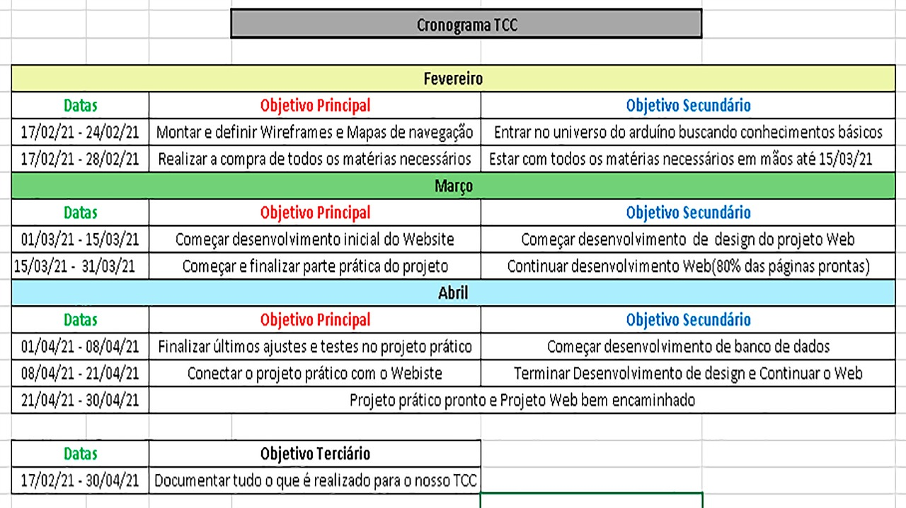

Figura 1 - Cronograma criado no Excel

3. Tecnologias: Arduino e Website

3.1 Arduino

Arduíno é uma plataforma de prototipagem eletrônica de hardware livre e de placa única, projetada com um micro controlador Atmel AVR com suporte de entrada/saída embutido, uma linguagem de programação padrão a qual tem origem em Wirin g, e é essencialmente C/C++.O objetivo do projeto é criar ferramentas que são acessíveis, com baixo custo, flexíveis e fáceis de se usar por principiantes e profissionais. Principalmente para aqueles que não teriam alcance aos controladores mais sofisticados e ferramentas mais complicadas, resumindo é um tipo de microcomputador. Um computador é, de forma simplificada, uma máquina que processa instruções. Essas instruções são processadas no "cérebro" do computador, que se chama microprocessador. Todo computador possui pelo menos um microprocessador. O Arduino, por exemplo, nada mais é do que um computador muito pequeno, e ele utiliza um microprocessador do modelo AT-mega. Alguns microprocessadores, como o AT-mega, também são chamados de micro controladores. As linguagens de máquina são, no fundo, as únicas linguagens que os computadores conseguem entender, só que elas são muito difíceis para os seres humanos entenderem. É por isso nós usamos uma coisa chamada linguagem de programação.

No caso de sistemas como o Arduino (os chamados sistemas embarcados), o software que roda no microprocessador é também chamada de firmware. isto é, um programa que será embarcado em micro controlador, é a etapa mais importante da execução do projeto.

3.1.1 IDE do Arduino

O IDE é um Ambiente de Desenvolvimento Integral utilizado por programadores, um IDE apresenta um editor, compilador, vinculador e depurador em um só lugar, juntamente com ferramentas de gerenciamento de projetos para aumentar a produtividade do programador.

O IDE do arduino é composto por um editor de texto para a escrita de código, uma área de mensagens, um console de texto, uma barra de ferramentas com botões para variadas funções e uma série de menus.

O ambiente de desenvolvimento do arduino conectado ao hardware do arduino permite realizar o upload de programas e a comunicação entre eles.

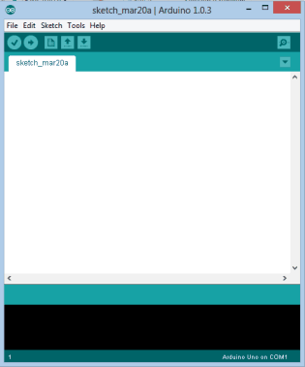

Figura 2 - IDE do Arduino quando aberto

3.1.2 Programar o Arduino

O primeiro passo para começar a programar o Arduino é fazer o download e instalar a IDE usada para escrever e gravar os códigos na placa. Essa IDE, é open-source e está disponível para Windows, MAC e Linux. O download pode ser feito diretamente na página oficial.

Após instalar a IDE, é necessário fazer as configurações iniciais, basicamente, devemos executar as três etapas abaixo:

* Alimentar e conectar o Arduino ao PC pelo cabo USB;
* Na IDE devemos selecionar o modelo da placa;
* Abrir a aba Tools, selecionar a opção Board e depois selecionar Arduino Uno (ou outro modelo que você esteja utilizando).
* Selecionar a porta para a qual a placa foi atribuída;
* Abrir a aba Tools, selecionar a opção Serial Port e depois selecionar a porta COMX, em que X é o número que o PC associou à porta serial atribuída ao Arduino.

3.1.3 Linguagem do Arduino

A linguagem de programação do Arduino é baseada nas famosas linguagens C e C++ e também na linguagem Wiring.

A linguagem C é dita uma linguagem de baixo nível, isto é, uma linguagem que é próxima da linguagem dos microcontroladores e processadores, na qual temos que programar registradores de bits, manipular a memória e executar instruções do processador. C++ já é uma linguagem de alto nível, ou seja, seu nível de abstração é maior e ela está mais próxima da linguagem humana do que da dos computadores.

As referências de linguagem são divididas em três partes sendo elas: os valores, que são as variáveis e constantes, as estruturas e as funções.

As estruturas de referências são representadas por:

* Estruturas de controle if, else, break, etc.
* Sintaxe básica define include, etc.
* Operadores aritméticos e de comparação +, -, =, ==, !=, etc.
* Operadores booleanos, ||, !., etc.
* Acesso a ponteiros *
* Operadores compostos ++, -, +=, etc.
* Operadores de bits |, ‘, etc.

Os valores de referências são representados por:

* Tipos de dados byte, array, int, char, etc.
* Conversões char(), byte(), int(), etc.
* Variável de escopo e de qualificação variable scope, static, volatile, etc.
* Utilitários size of (), diz o tamanho da variável em bytes.

3.1.4 Como compilar e gravar um programa

Compilar e gravar um programa no Arduino é muito tranquilo. Primeiro vamos entender o que é compilar um programa de computador.

Compilar, no contexto da programação, significa verificar toda a sintaxe do código e, caso esteja tudo escrito dentro das regras da linguagem, criar o chamado código objeto, que é outro programa, semanticamente idêntico o que você escreveu, mas que está escrito na linguagem do micro controlador. O arquivo gerado pelo processo de compilação é exatamente o arquivo carregado no Arduino na hora de gravá-lo.

Para compilar um programa na IDE do Arduino basta utilizar o atalho ctrl + R, ou então, acessar o comando de compilar na aba Sketch -> Verify/Compile.

Agora, depois de compilar um programa, precisamos gravá-lo em nossa placa. Para fazer isso, certifique-se de que a placa está devidamente conectada na entrada USB do PC e que a mesma foi reconhecida pela IDE.

Se assim for, basta utilizar o atalho Ctrl + U e será feito o upload do código para a placa. Ou então, acesse o comando de fazer upload na aba File -> Upload.

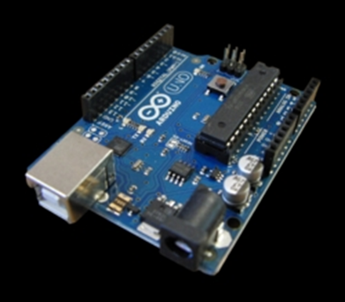

Figura 3 - Arduino UNO

* + 1. Formas de conectar um Arduino á internet

Umas das formas de conecta-lo a um modem/pelo roteador usando cabos ou a conexão sem fio.

Conectando o Arduino a uma rede cabeada as duas soluções mais difundidas e populares no que diz respeito à proporcionar a possibilidade de conexão entre uma placa Arduino e um modem/roteador através de um cabo ethernet são os módulos ENC28j60 e o Ethernet Shield W5100.

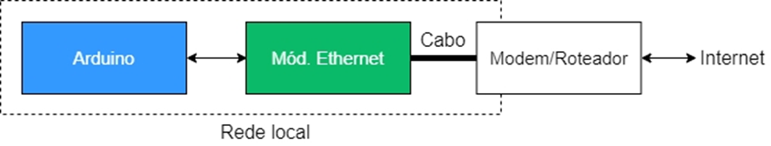

Figura 4 - Exemplo de conexão do arduino á internet (Cabo)

O Ethernet Shield W5100 consiste em um módulo de encaixe que ao ser inserido sobre as placas Arduíno UNO, por exemplo, garantem a estas a capacidade de serem conectadas à Internet.

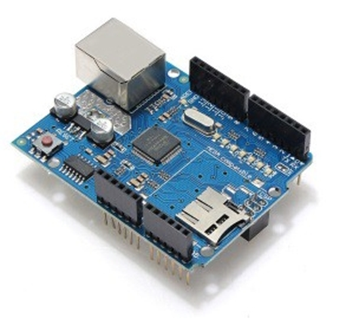

Figura 5 - Ethernet Shield W5100

Assim como o Ethernet Shield W5100, o módulo ENC28j60 também é confeccionado em uma placa de circuito impresso, mas ao contrário do primeiro, este não é se encaixa às placas Arduíno, sendo semelhante à maioria dos módulos de propósito geral utilizados em projetos de automação comuns.

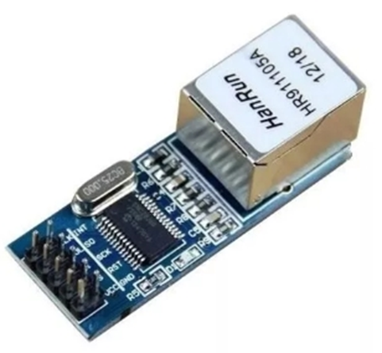

Figura 6 - Interface Ethernet RJ45 com micro controlador

**Conectando o Arduino a uma rede sem fio**

Além dos recursos que nós acabamos de ver, uma outra possibilidade de garantir conectividade a uma placa Arduino à uma rede local ou à Internet, é através de tecnologias que permitam a interação com redes sem fio, ou seja, não cabeadas.

A maneira mais fácil e mais comum de fazer com que um Arduino seja conectado à uma rede Wi-fi é através de uma pequena placa da família ESP8266 cujo modelo é denominado ESP01.

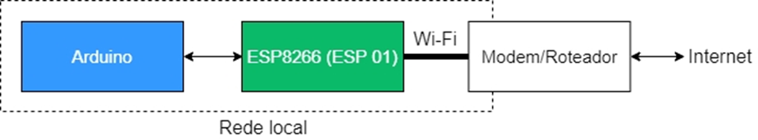

Figura 7 - Exemplo de conexão de Arduino com Wi-Fi

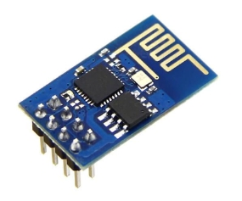Esta placa pode ser utilizada em projetos de Internet das Coisas tanto sozinha, quanto em conjunto com as placas Arduino garantindo a conectividade das mesmas.

Figura 8 - Módulo wi-fi esp8266 Arduino

* 1. Montando e Configurando o sistema Arduino
     1. Componentes
     2. Montagem
     3. Código
  2. Criação do Website

No início do planejamento do Website a ideia era fazer algo mais minimalista é com grande acessibilidade, onde independente do nível de conhecimento de nosso usuário ele conseguiria facilmente fazer a utilização do mesmo, desde navegação ao seu real proposito.

Foi buscado a simplicidade mesclando textos autoexplicativos com imagens, que muitas vezes, complementam os sentidos dos textos, procurando imagens que retratassem da melhor forma o tema do projeto, combinadas com a simplicidade das 2 cores do Website:

* Cor predominante = Branco ("#FFFFFF");
* Cor secundária = Verde ("#28A42A");

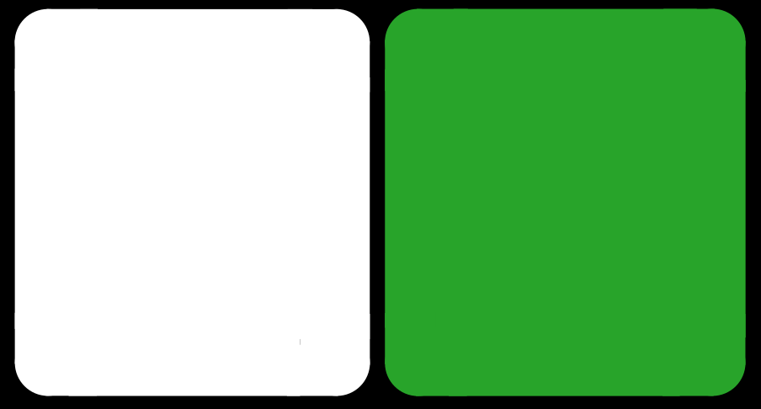

Figura 9 - Cor à esquerda #FFFFFF e Cor à direita #28A42A

Outro objetivo a ser alcançado era que além de nosso usuário poder acessar as funções básicas do projeto, ele também poderia acabar conhecendo melhor o nosso projeto. Pensando nisso, dedicamos três seções em nosso Website voltadas para o conhecimento em geral do TCC, onde podem ser encontrado desde sua ideia inicial, objetivo, instituição é o curso de Informática, além de todos os nossos integrantes do grupo com endereços de contato e imagens de fases de desenvolvimentos descartadas.

* + 1. Ferramentas e Linguagens

Foram utilizados no desenvolvimento do Website:

Html – uma linguagem de marcação utilizada na construção de páginas na Web. Documentos HTML podem ser interpretados por navegadores. A tecnologia é fruto da junção entre os padrões HyTime (um padrão para a representação estruturada de hipermídia e conteúdo baseado em tempo) e SGML (um padrão para a representação estruturada de hipermídia e conteúdo baseado em tempo).

Os documentos em HTML são arquivos de texto simples que podem ser criados e editados em qualquer editor de textos comum, como o Bloco de Notas do Windows. Para facilitar a produção de documentos, no mercado existem editores HTML específicos, com recursos sofisticados, que facilitam a realização de tarefas repetitivas, inserção de objetos, elaboração de tabelas e outros recursos.

Css – um mecanismo para adicionar estilo (cores, fontes, espaçamento, etc.) a um documento web. Tem uma sintaxe simples, e utiliza uma série de palavras em inglês para especificar os nomes de diferentes propriedades de estilo de uma página.

Php – é uma linguagem de script open source de uso geral, muito utilizada, e especialmente adequada para o desenvolvimento web e que pode ser embutida dentro do HTML. O código PHP é delimitado pelas instruções de processamento (tags) de início e fim <?php e ?> que permitem que você entre e saia do "modo PHP".

Mysql – O MySQL é um sistema gerenciador de banco de dados relacional de código aberto usado na maioria das aplicações gratuitas para gerir suas bases de dados. O serviço utiliza a linguagem SQL, que é a linguagem mais popular para inserir, acessar e gerenciar o conteúdo armazenado num banco de dados.



Figura 10 - Logo do HTML, CSS, PHP e Mysql

Boostrap - um framework web com código-fonte aberto para desenvolvimento de componentes de interface e front-end para sites e aplicações web usando HTML, CSS e JavaScript, baseado em modelos de design para a tipografia, melhorando a experiência do usuário em um site amigável e responsivo.

Photoshop – um software caracterizado como editor de imagens bidimensionais do tipo raster, desenvolvido pelo Adobe Systems. É considerado o líder no mercado dos editores de imagem profissionais, assim como o programa de facto para edição profissional de imagens digitais e trabalhos de pré-impressão.

Xampp – um pacote com os principais servidores de código aberto do mercado, incluindo FTP, banco de dados MySQL e Apache com suporte as linguagens PHP e Perl. Foi criado para ser extremamente fácil de instalar e de usar.



Figura 11 - Logo Bootstrap, Xampp e Photoshop

Sublime text- um editor de código-fonte multi-plataforma e shareware com uma interface de programação de aplicativos para a linguagem Python.

Workbench – Ou MySQL Workbench é uma ferramenta visual unificada para arquitetos de banco de dados, desenvolvedores e DBAs. O MySQL Workbench fornece modelagem de dados, desenvolvimento de SQL e ferramentas de administração abrangentes para configuração de servidor, administração de usuário, backup e muito mais. O MySQL Workbench está disponível no Windows, Linux e Mac OS X.

Asana – um aplicativo da web e móvel projetado para ajudar as equipes a organizar, rastrear e gerenciar seu trabalho.

brModelo – uma ferramenta de código aberto e totalmente gratuita voltada para ensino de modelagem de banco de dados relacionais com base na metodologia.

* + 1. Desenvolvimento Web

A base ou conhecido como o "corpo" do Website foi toda desenvolvida em HTML que consiste em uma linguagem de marcação utilizada para produção de páginas web, já sua aparência foi utilizada o famoso framework Boostrap que é uma estrutura CSS gratuita e de código aberto voltado para o desenvolvimento web.

Boostrap foi fundamental no desenvolvimento dado as possibilidades que a ferramenta proporciona junto com as facilidades que possui para dar toda uma entidade visual e tornar o Website responsivo.

Para dar "vida" ao Website foi utilizada a linguagem de programação PHP adequada para desenvolvimento web com ela tornamos nossas páginas dinâmicas, também foi usada para fazer nosso sistema de "Login" e de registro de usuários, fazendo todo o trabalho por trás da aplicação nós conectando ao nosso banco de dados.

* + 1. Logo do site

A logo do site foi criada tentando representar e indicar uma irrigação, sendo um desenho simples, contudo demostrando com muita clareza a ideia do site.



Figura 12 - Logo do site

* + 1. Páginas do Site

A página inicial/index do Website, como pode ver na figura 12, ela foi estruturado para ser algo simples, onde tem uma pequena e básica explicação sobre o site mais algumas informações extras. Na parte superior Contém os links “Monitoramento”, “Documentação” e “Sobre Nós” (que estão incluídos “Sobre” e “Galeria”), que levaram os visitantes do site para as outras paginas, e também a lado superior direito o “Cadastro” e “Login” para quem for usar o nosso sistema terá que cadastrar-se primeiro.

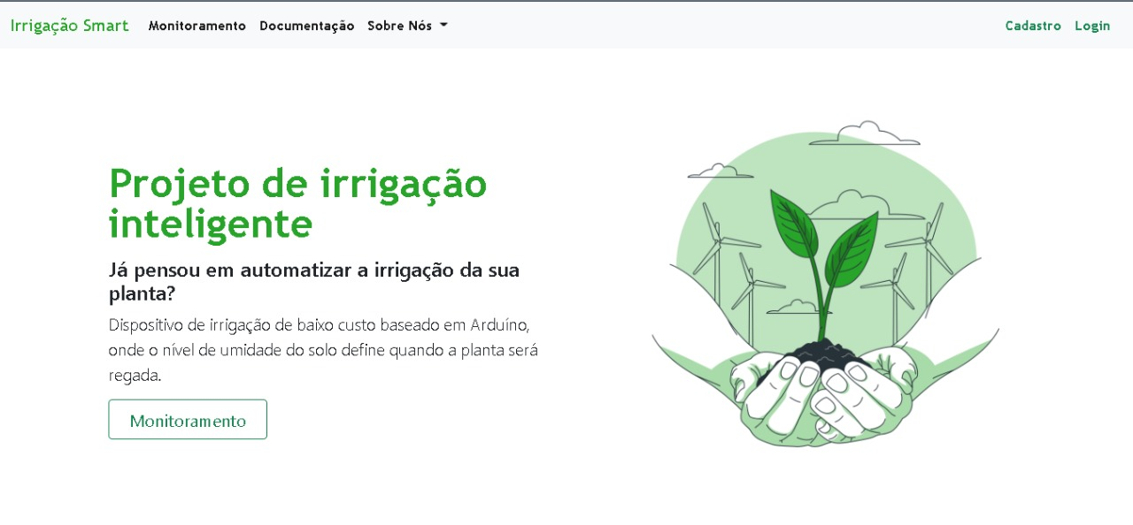

Figura 13 – Página Inicial do site

A página monitoramento é a parte onde desempenha a principal função do Website, onde será controlado e supervisionado o Arduíno, e onde também será registrado o(s) Arduíno(s) que será utilizado. Que só poderá ser utilizado se a pessoa estiver cadastrada no site.

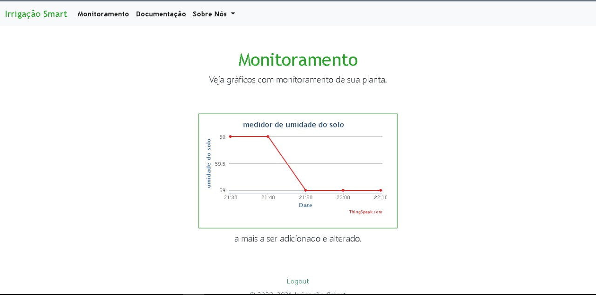

Figura 14 - Página Monitoramento do site

A página documentação é a onde vai conter informações que explicam um pouco do projeto, mais os componentes para se montar o Arduíno. Nessa página também o download do código-fonte do site e a documentação desse projeto (o documento TCC).

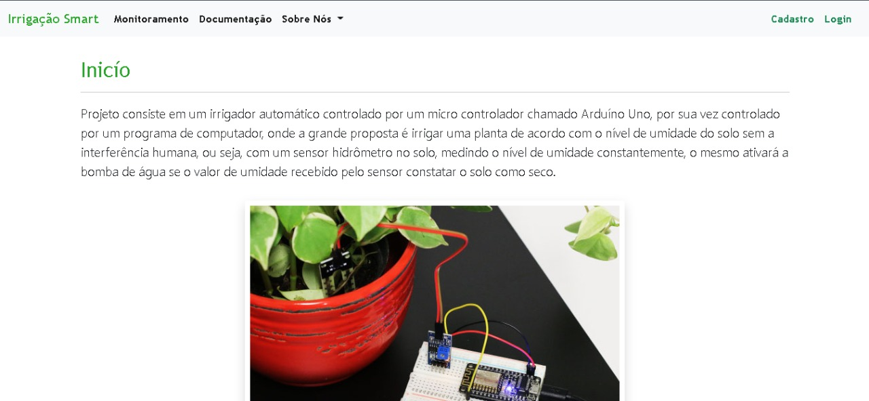

Figura 15 - Página documentação

Através do “Sobre Nós”, localizado na parte superior esquerda, levará para a página “Sobre”, onde explica um pouco de como chegamos à ideia desse projeto, nossos papeis empenhados e o contato de cada uma dos integrantes.

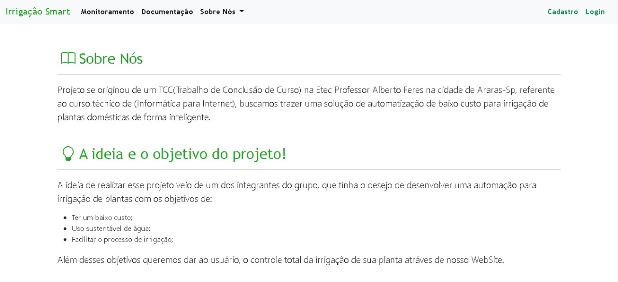

Figura 16 - Página sobre

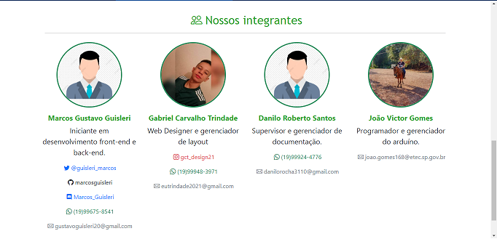

Figura 17 - Integrantes do projeto

Ainda o “Sobre Nós” também levará a página “Galeria”, que contém os protótipos do Website, onde se localiza os esboços, as primeiras páginas criadas e os logos anteriores.

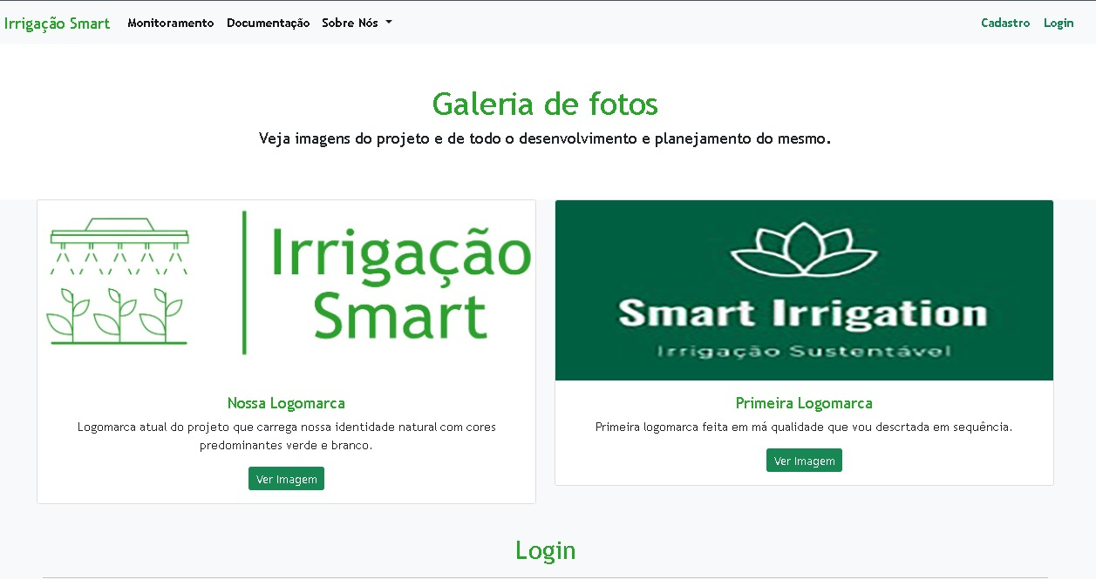

Figura 18 - Página galeria

A página cadastro é onde o visitante irá registrar-se para poder usar a principal função do site, o monitoramento, será pedido um nome de usuário e a senha.

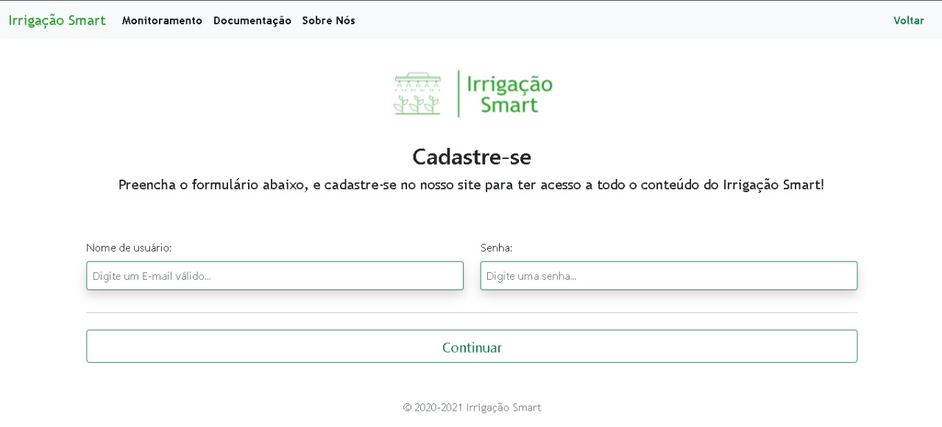

Figura 19 - Página Cadastro

A página Login será a página que a pessoa, já cadastrada, acessa sua conta, que caso a mesma não acessar por muito tempo poderá acessa-la de novo.

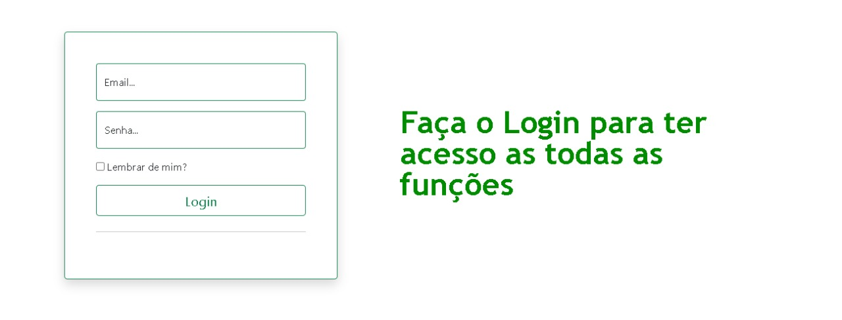

Figura 20 - Página login

O Website também conta com um aviso caso a pessoa for deslogar do site.

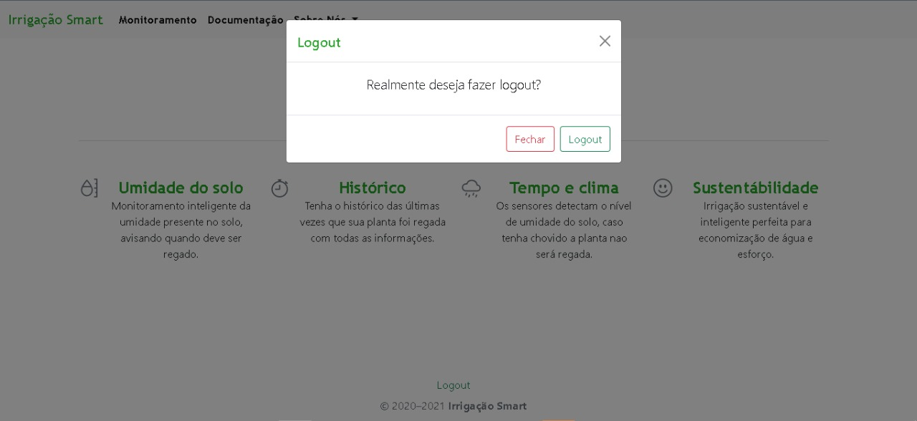

Figura 21 - Comando deseja sair

* + 1. Banco de Dados

Para nosso banco de dados foi escolhido o Mysql um sistema de gerenciamento de banco de dados relacional de código aberto onde podemos criar tabelas e guardar registros de nossa aplicação como os dados de nosso usuário, conectado diretamente pelo PHP no nosso Website, além de adicionar registros podemos também excluir e editar os mesmos.

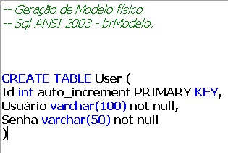

Figura 22 - Código de criação do banco de dados

O banco de dados criado é formado por apenas uma tabela chamada "usuário", onde temos as colunas de "id", "email" e "senha". Tendo como objetivo fazer um banco de dados simples, possível somente com os dados que realmente são necessários para o registro de um usuário.

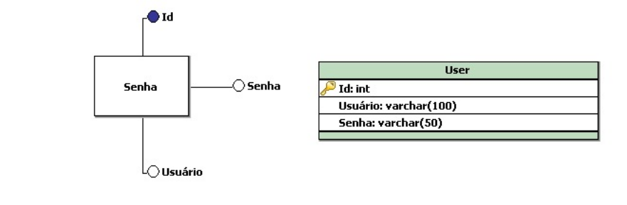

Figura 23 - MER do Banco de Dados utilizando brModelo

1. DISCUSSÕES DOS RESULTADOS

4.1 Problemas durante o desenvolvimento

4.1.1 Arduino

4.1.2 Website

Problemas enfrentados na produção do Website:

Bloqueio de ideias – uma das primeiras dificuldades encontradas foi à definição das páginas que Website iria conter, além das funcionalidades que iria fornecer para os usuários além dos designs de cada página, assim, sendo o primeiro obstáculo do projeto.

Definição de telas – com a definição do mapa de navegação todas as outras dificuldades foram se resolvendo de forma mais fácil, contudo outro problema apareceu que foi o bloqueio de ideias, que por um curto período de tempo deixou o andamento do projeto a passos curtos e demorados, passado esse bloqueio o projeto decolou de uma vez.

Erros de código e tornar responsivo – problemas técnicos no nosso código também surgiram pela falta de experiência, como a falta da adaptação de nosso site para dispositivos móveis, para superar o problema foi procurado pela orientação dos professores e nosso código foi refeito do zero, além de correção dos erros e deixando-o mais leve.

Hospedagem – a maior dificuldade enfrentada de todo o projeto foi a hospedagem de website em host online, ao fazer uploads dos arquivos surgiu erros de compatibilidade e bugs, mas resolvidos com tempo, sendo a primeira hospedagem de um website feita pelo grupo precisou criar um banco de dados online e torná-lo funcional com o site com isso ocorreu diversos problemas de conexão entre o site e banco de dados, mas com a ajuda e auxilio dos professores foi resolvido.

1. CONSIDERAÇÕES FINAIS
2. REFÊRENCIAS

<https://www.filipeflop.com/blog/o-que-e-arduino/> > Acessado em 15/10/2020.

<https://pt.wikipedia.org/wiki/Arduino> > Acessado em 15/10/2020.

<https://www.embarcados.com.br/arduino-uno/> > Acessado em 15/10/2020.

[https://www.circuitar.com.br/tutoriais/programacao-para-arduino-primeiros- passos/](https://www.circuitar.com.br/tutoriais/programacao-para-arduino-primeiros-%20passos/) > Acessado em 15/10/2020.

<https://medium.com/@automacaoem5minutos/voc%C3%AA-sabe-quais-s%C3%A3o-f7ba836be629> > Acessado em 16/10/2020.

<https://pt.wikipedia.org/wiki/HTML> > Acessado em 07/05/2021.

<http://www.tabeladecores.org/cores-html.php> > Acessado em 03/05/2021

<https://www.w3schools.com/> > Acessado em 03/05/2021.

<https://storyset.com/> > Acessado em 03/05/2021

<https://pt.wikipedia.org/wiki/Cascading_Style_Sheets> > Acessado em 07/05/2021.

<https://www.php.net/manual/pt_BR/intro-whatis.php> > Acessado em 08/05/2021.

<https://pt.wikipedia.org/wiki/Bootstrap_(framework_front-end)> > Acessado em 08/05/2021.

<https://getbootstrap.com/> > Acessado em 13/05/2021

<https://www.techtudo.com.br/artigos/noticia/2012/04/o-que-e-e-como-usar-o-mysql.html> > Acessado em 08/05/2021.

<https://www.mysql.com/products/workbench/> > Acessado em 08/05/2021.

<https://www.apachefriends.org/pt_br/index.html> > Acessado em 08/05/2021.

<https://www.sublimetext.com/> > Acessado em 08/05/2021.

<https://pt.wikipedia.org/wiki/Sublime_Text> > Acessado em 08/05/2021.

<https://www.luis.blog.br/relacionamento-entre-entidades-tipos-e-cardinalidade.html> > Acessado em 08/05/2021.

<https://www.adobe.com/br/products/photoshop.html?sdid=KQPOM&mv=search&ef_id=Cj0KCQjws-OEBhCkARIsAPhOkIYJ24-qnfIZRLBSvXrjpM5G9-ETQC04BN3wWw_5QkyRVA6VXe37G0QaAm_oEALw_wcB:G:s&s_kwcid=AL!3085!3!442396627382!e!!g!!photoshop!188192502!10077842982&gclid=Cj0KCQjws-OEBhCkARIsAPhOkIYJ24-qnfIZRLBSvXrjpM5G9-ETQC04BN3wWw_5QkyRVA6VXe37G0QaAm_oEALw_wcB> > Acessado em 08/05/2021.

<https://pt.wikipedia.org/wiki/Adobe_Photoshop> > Acessado em 08/05/2021.

<https://en.wikipedia.org/wiki/Asana_(software)> > Acessado em 08/05/2021.

<https://asana.com/pt?utm_source=unknown&utm_campaign=app.asana.com> > Acessado em 08/05/2021.

<http://www.sis4.com/brModelo/> > Acessado em 08/05/2021.